Отчет по работе с семьями воспитанников
МБДОУ детский сад №1 «Гуси лебеди» города Сельцо Брянской области на 2018-2019 учебный год
в рамках программы «Город детей – город семей».
«Детство – важнейший период человеческой жизни, не подготовка к будущей жизни, а настоящая, яркая, самобытная, неповторимая жизнь. И от того, как прошло детство, кто вел ребенка за руку в детские годы, что вошло в его разум и сердце из окружающего мира – от этого в решающей степени зависит, каким человеком станет сегодняшний малыш». (В.А.Сухомлинский)

Раздел 1. Ознакомление и просвещение.
Цели:
- Познакомить родителей с дошкольным образовательным учреждением, его направлениями работы;
- Изучить статус семей, выявить "проблемных" родителей, которым нужно оказать помощь в воспитании ребёнка в семье.
Задачи:
- Давать родителям информацию педагогического, психологического содержания; повышать педагогическую компетентность родителей;
- Наглядно продемонстрировать родителям удачи и недоработки в развитии детей, причем выводы об это родители делают самостоятельно, сравнивая и наблюдая своего ребенка в группе;
- Продемонстрировать приемы и методы работы с детьми;
- Приглашать семью на консультацию к специалистам, знакомя их с сотрудниками ДОУ;
- Задействовать эмоциональную сферу детей и взрослых, организуя собрания в атмосфере праздника;
- Знакомить с требованиями ДОУ, обосновывать их содержание с позиции заботы о детях; родители узнают задачи детского сада и лучше понимают свою роль.
- В августе 2018 года для родителей вновь поступающих детей проведено родительское собрание «Как хорошо, что есть семья, которая от бед хранит меня», на котором им презентовали наш детский сад: «Знакомьтесь, детский сад «Гуси-лебеди» города Сельцо», а также познакомили с сайтом учреждения.
Презентация детского сада – это праздник знакомства новых детей и их родителей с детским садом, коллективом, помещениями, программой, по которой работает детский сад.
Основная задача – с первых минут общения вызвать у ребенка радость, сформировать в сознании родителей положительный образ детского сада, продемонстрировать настрой на взаимодействие и взаимопроникновение в проблемы друг друга. Это мероприятие требует большой подготовки, но приносит огромную эмоциональную отдачу, облегчает процесс адаптации ребенка к детскому саду, снижает уровень родительских тревог и опасений по поводу пребывания ребенка в детском саду.
- К началу учебного года педагогическими работниками была подготовлена методическая документация, оформлены информационные уголки и стенды для родителей, проведена диагностика уровня освоения образовательной программы во всех возрастных группах.
- С родителями заключены договоры на оказание услуг, проведено анкетирование «Социальный паспорт семьи».
- В ноябре прошло общее родительское собрание «Она подарила нам жизнь», целью которого было показать значение семьи, домашнего тепла; сформировать уважительное отношение к матери.
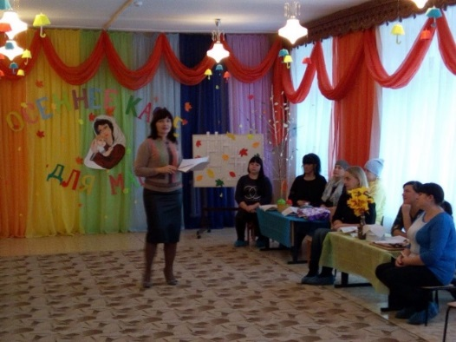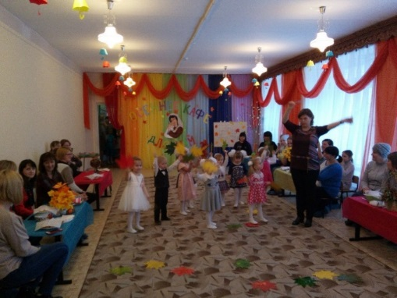
- В конце учебного года доброй традицией стало проведение отчетного общего родительского собрания, посвященного непосредственно оздоровительной работе детского сада с воспитанниками.
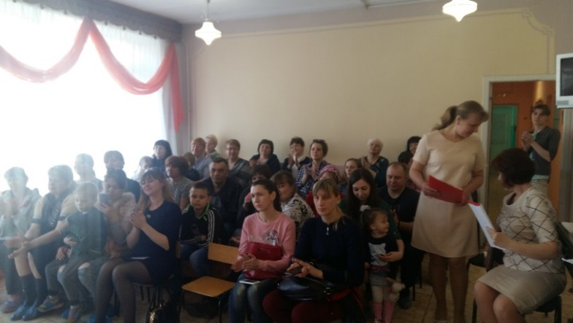
- Также в течение года в группах проходили родительские собрания на различные темы, где родители могли задать интересующие их вопросы по воспитанию детей.
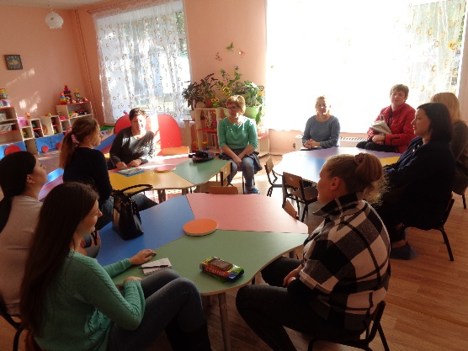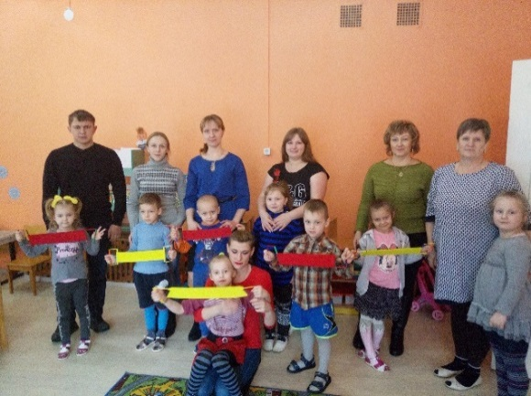
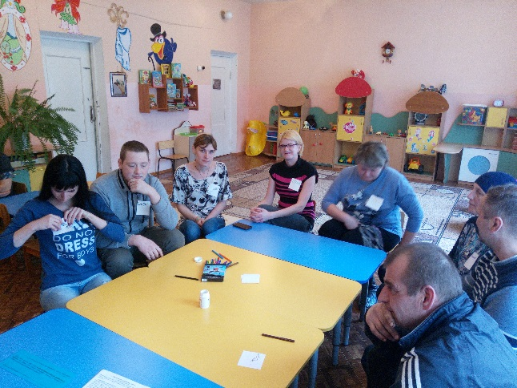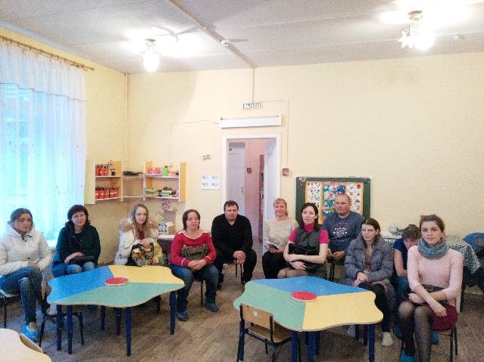

Раздел 2. Культура и творчество
Именно творческая деятельность человека делает его существом, обращенным к будущему, созидающим его и видоизменяющим свое настоящее.
Л. С. Выготский
Цель: Формирование в детях творческой личности.
Задачи:
- развитие продуктивной деятельности детей;
- развитие детского творчества;

В октябре состоялся «Праздник Осени» во всех возрастных группах.
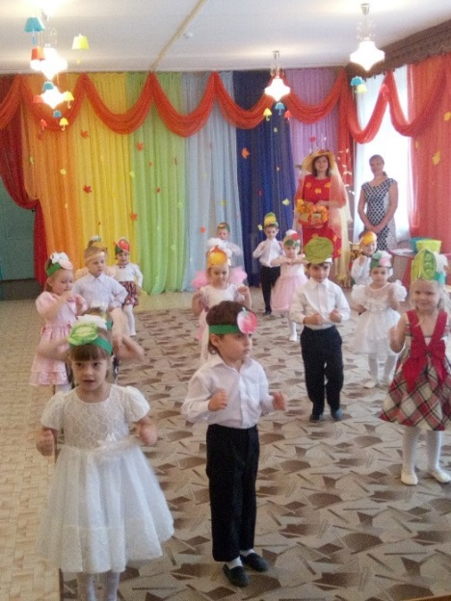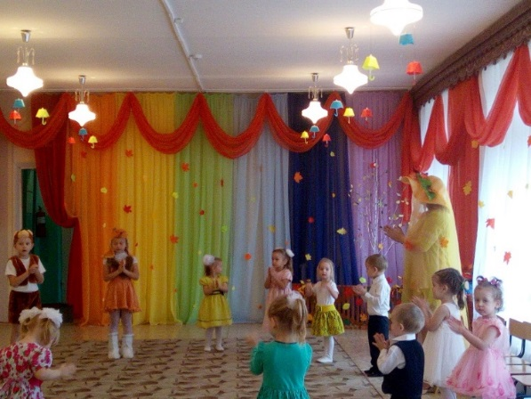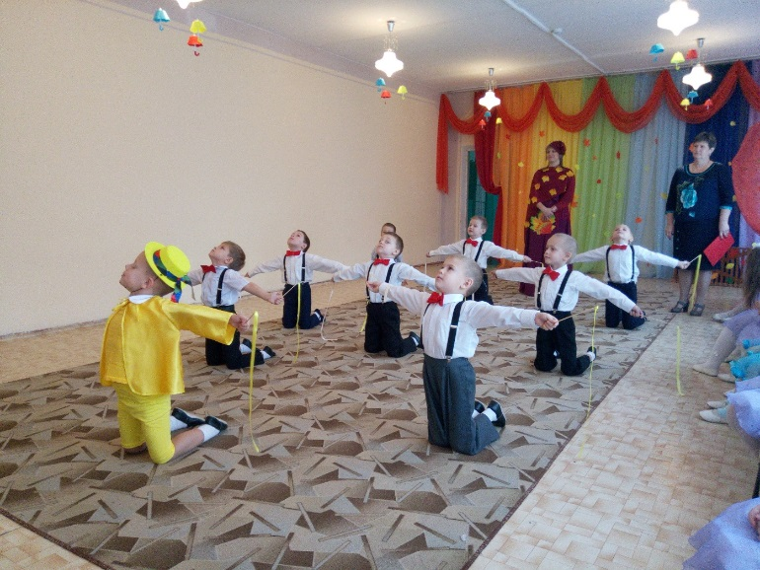
- Накануне мероприятия была организована выставка осенних поделок «Здравствуй, Осень Золотая!»
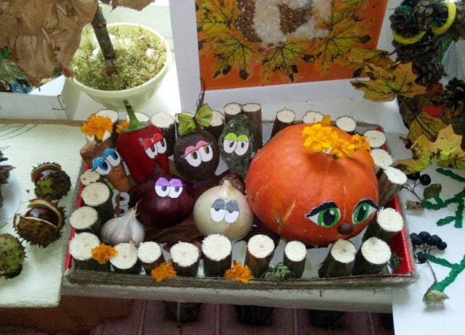
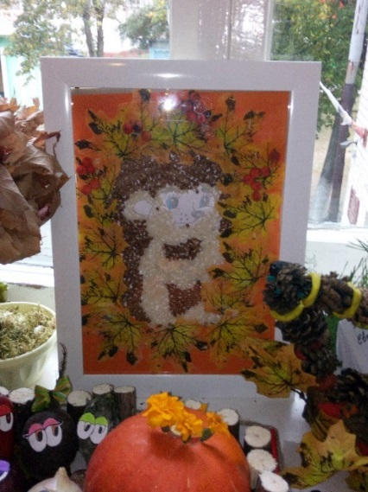

- К празднику 4 ноября была подготовлена выставка рисунков «Когда мы едины – мы непобедимы!»
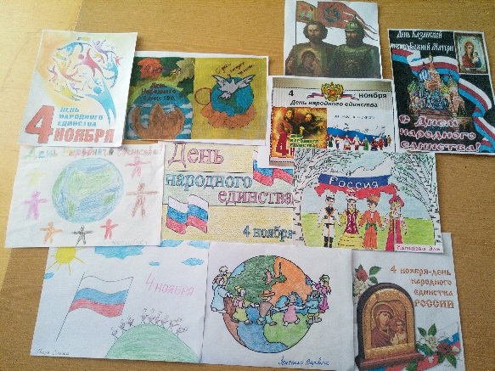
- В ноябре для воспитанников и их мам прошел веселый мастер-класс «Осеннее кафе», организованное для укрепления сотрудничества между детским садом и семьей и развития творческих способностей детей. Мамы посмотрели выступления детей, а также сами стали участниками праздника.
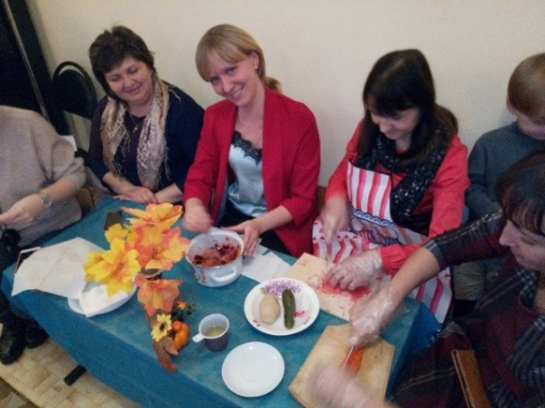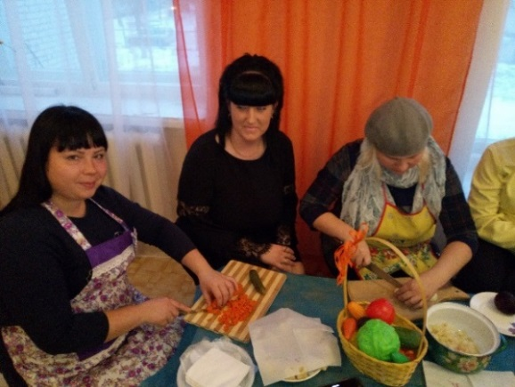
После праздника все с удовольствием попробовали салат собственного приготовления, а также другие угощения.
- В начале декабря в детском саду прошли акции «Поможем тем, кто рядом» и «С каждого по зернышку», которые были направлены на помощь птицам, не улетающим в теплые страны зимой. Родители детей изготавливали и устанавливали кормушки для птиц, а также приносили крупу, чтобы в течение зимы подкармливать птиц.
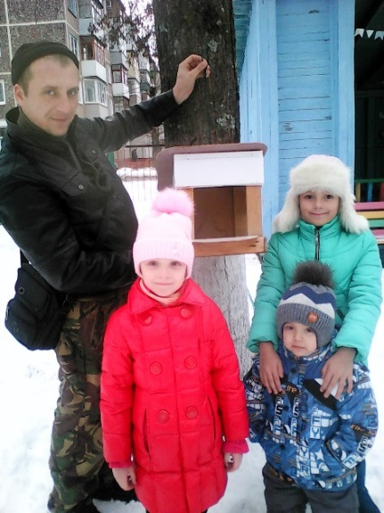

- В преддверии новогодних праздников родители воспитанников помогали украшать групповые помещения. Дети с удовольствием им помогали.
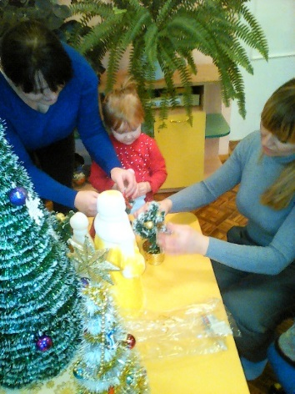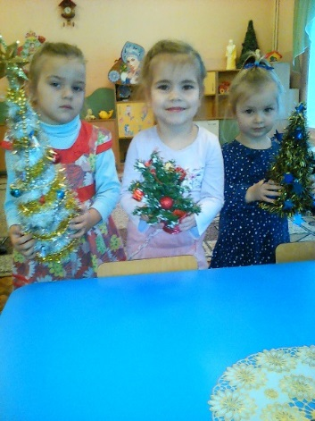
- В декабре для каждой группы прошли новогодние утренники.
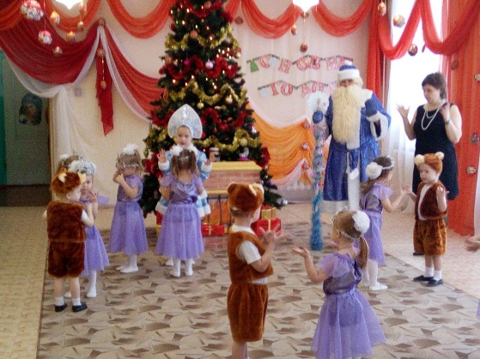
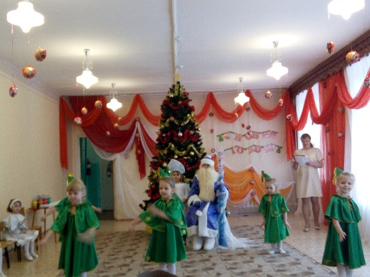

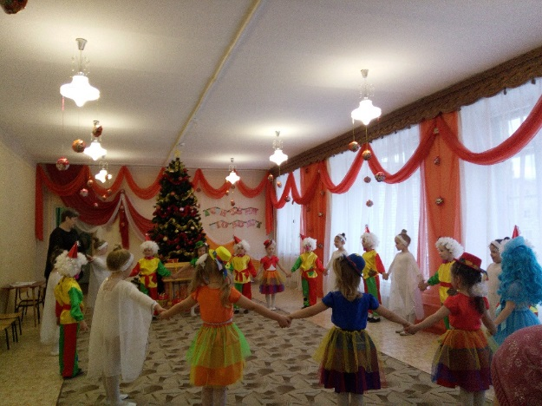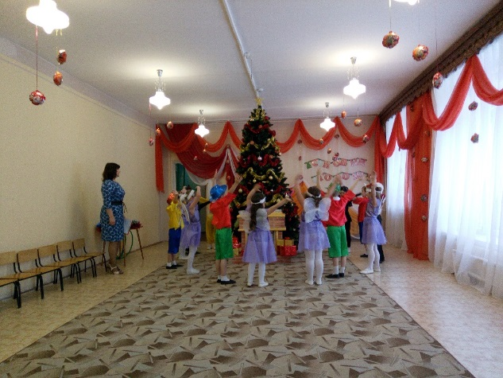
Участие в них принимали не только дети, но и их родители.
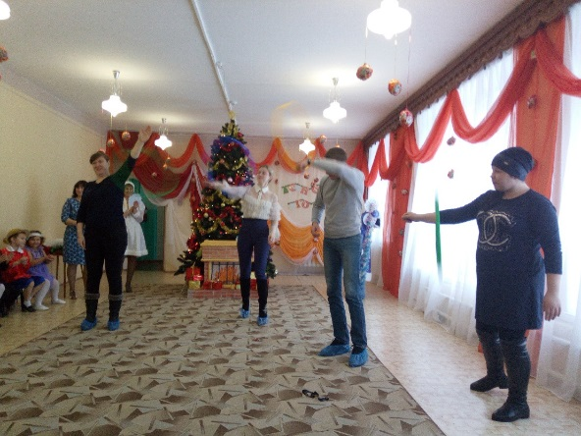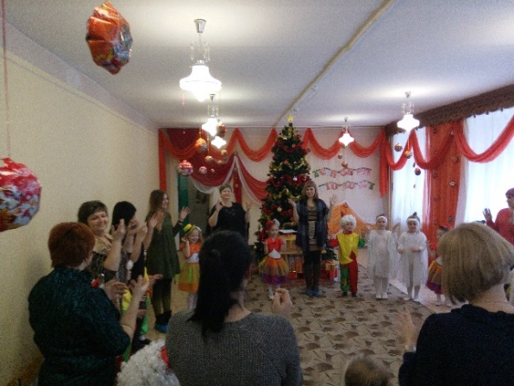
- Накануне праздника была организована выставка новогодних поделок и рисунков «Зимушка-Зима», выполненных детьми и их родителями.
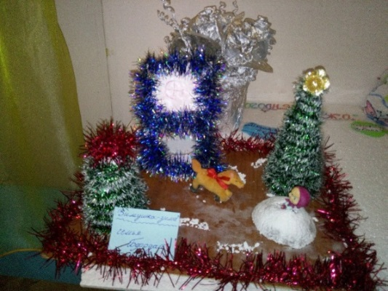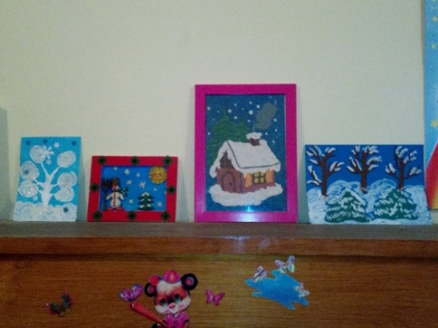
- В конце декабря детский сад участвовал в городской выставке новогодних поделок «Парад снеговиков», где было представлено много работ наших воспитанников.
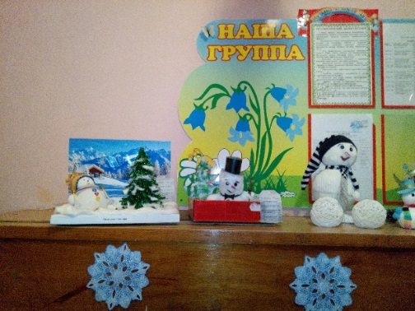
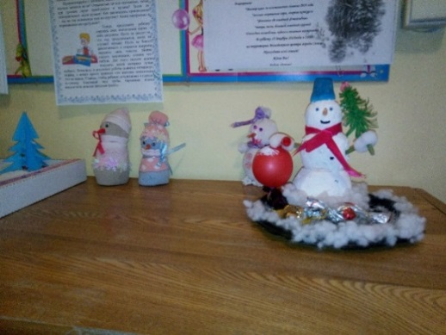
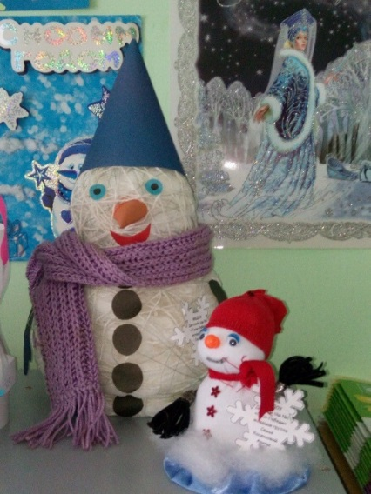
- 26 декабря работники детского сада провели благотворительную акцию для многодетных семей «Добрый дедушка Мороз в гостях у ребят!». С наступающим Новым годом были поздравлены семьи воспитанников детского сада. Детям подарили сладкие подарки.
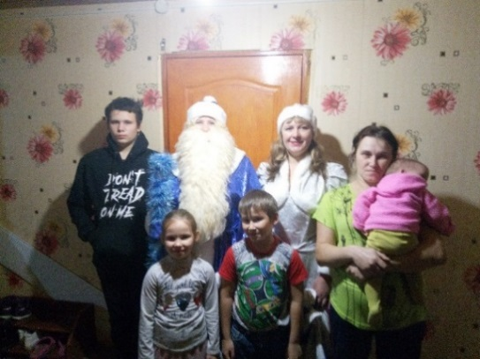
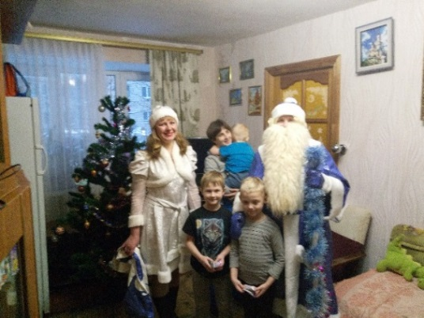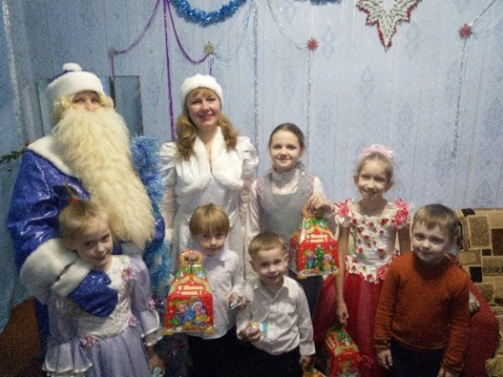

- Новый календарный год в детском саду начался с Коляды. Воспитанники подготовительной к школе группы с удовольствием наряжались, пели и танцевали в веселых костюмах. Конечно, приятно было получить и сладкое угощение.
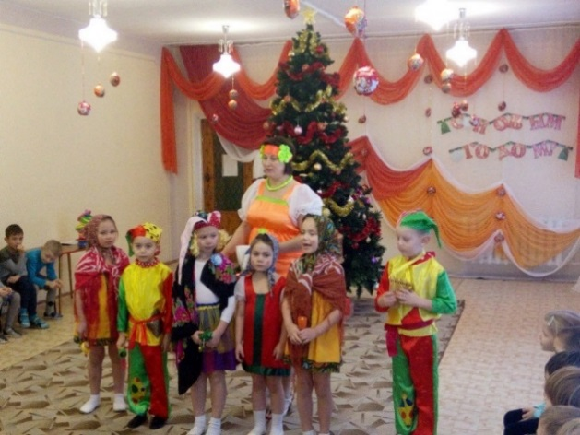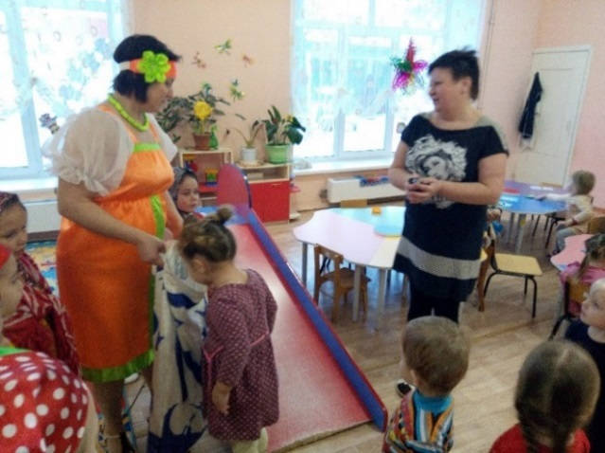
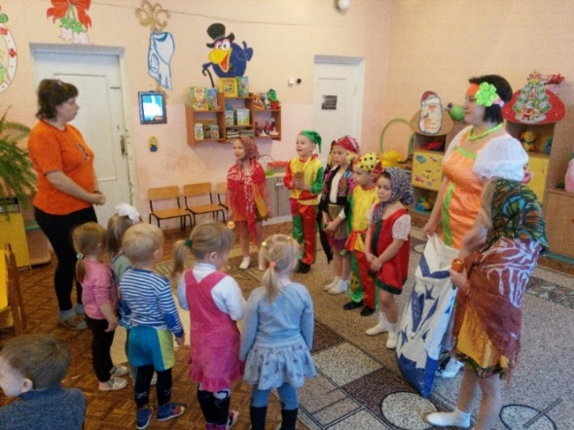
- В феврале 2019 года главными были папы воспитанников. В группах были нарисованы стенгазеты «Лучше папы друга нет!», прошла выставка рисунков «Защитники отечества».
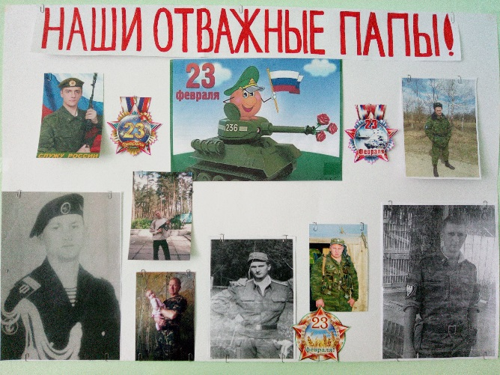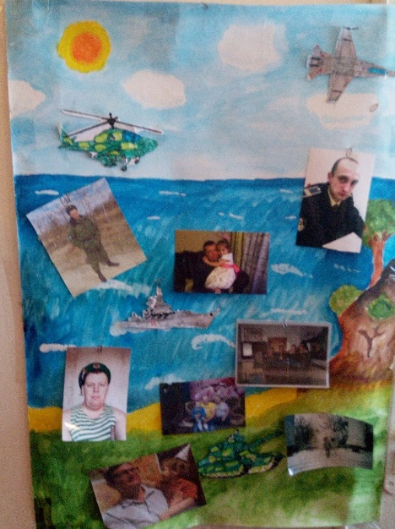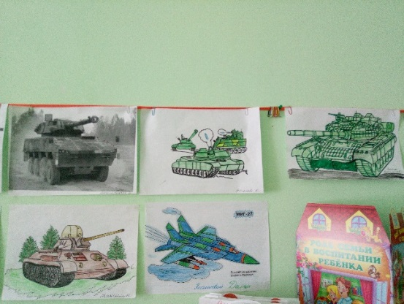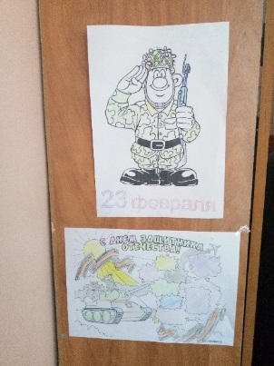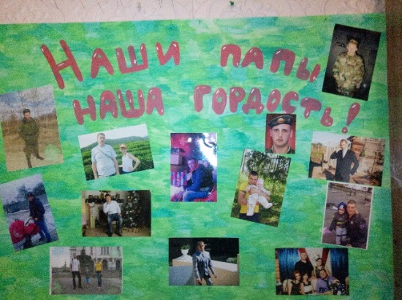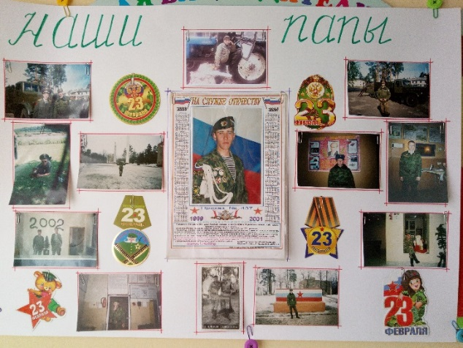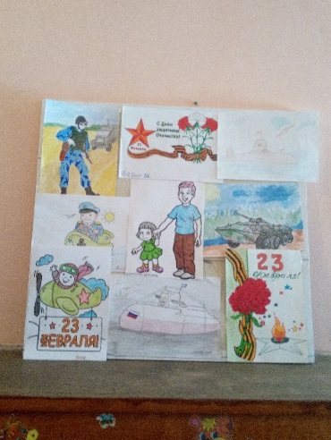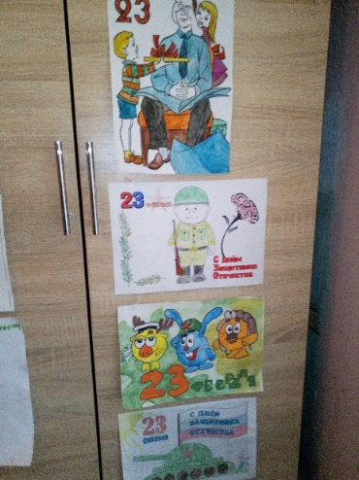

- Накануне праздника в детском саду прошла акция «Вместе с папой в детский сад!». Ответственные отцы, стараясь уделять больше внимания своим детям, привели их в детский сад. Дети были счастливы провести с папами больше времени.
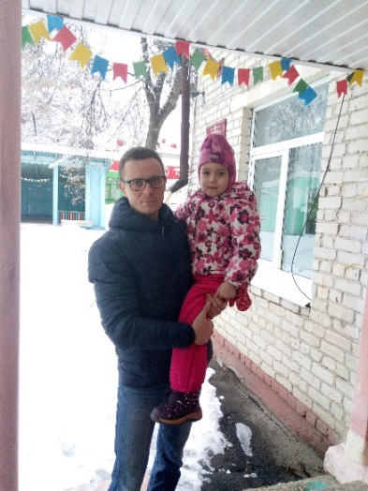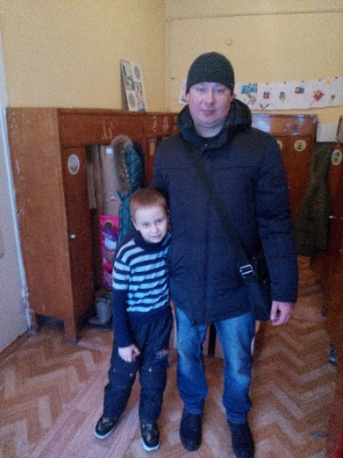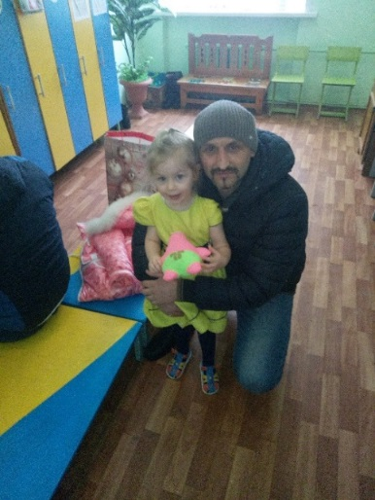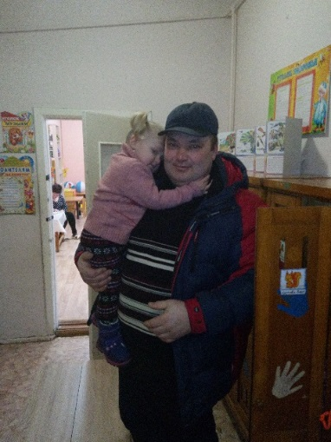

- 20 февраля в старшей и подготовительной к школе группах прошло тематическое занятие, посвященное Дню защитника Отечества. Воспитанники младших групп были зрителями.
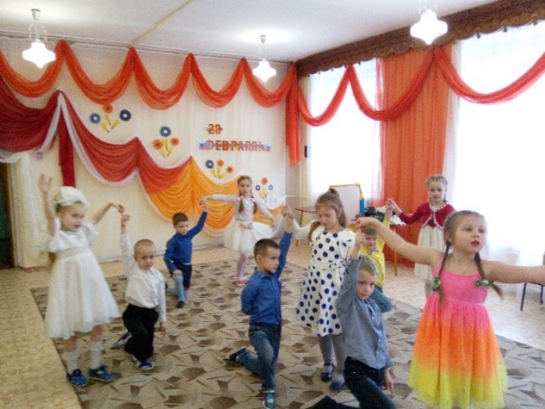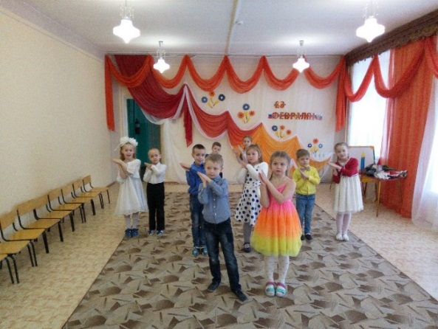
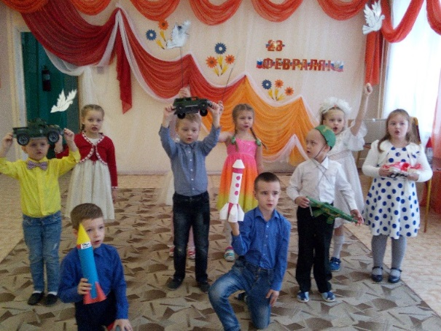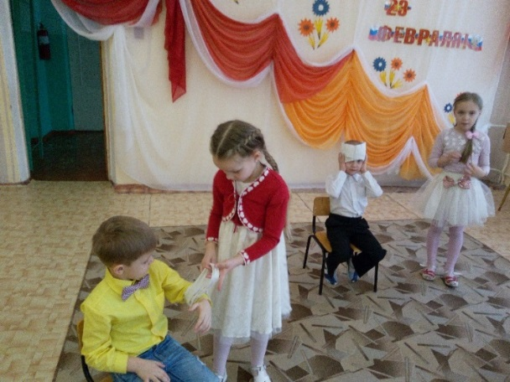
- Март для воспитанников начался с «широкой» Масленицы. Дети с удовольствием участвовали в праздничных гуляниях и с аппетитом кушали приготовленные для них блины.
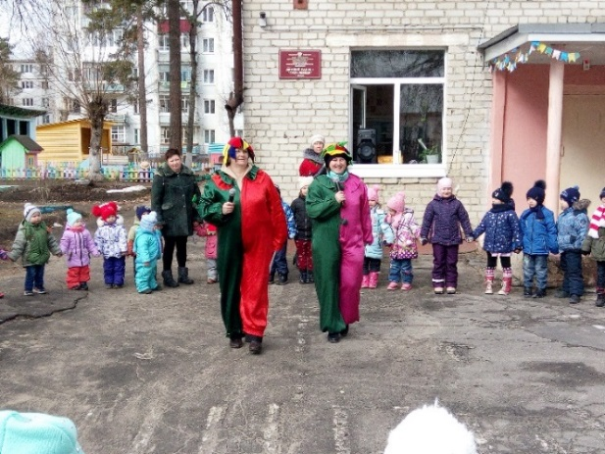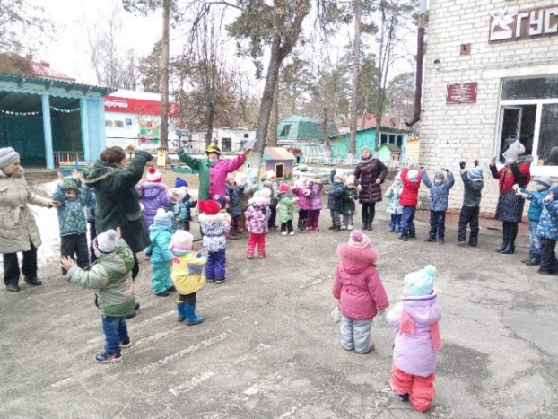
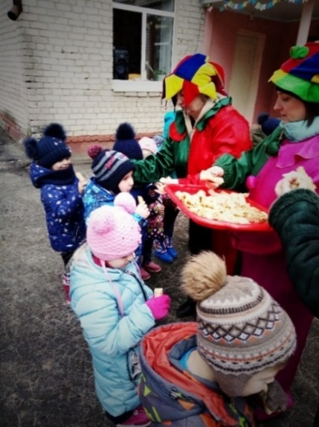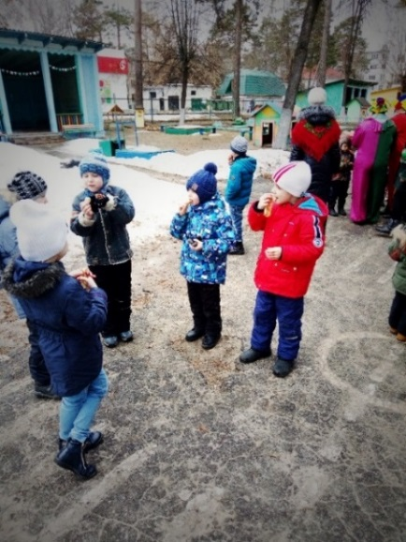
Конечно, городской праздник Масленицы мы тоже не могли пропустить. Дети вместе с родителями пекли блины и угощали горожан, а также участвовали в городских празднованиях.
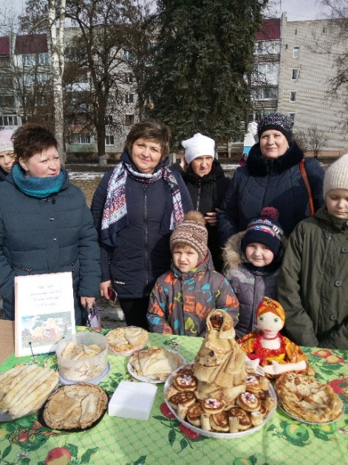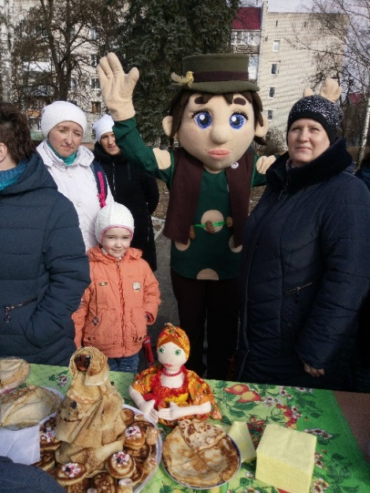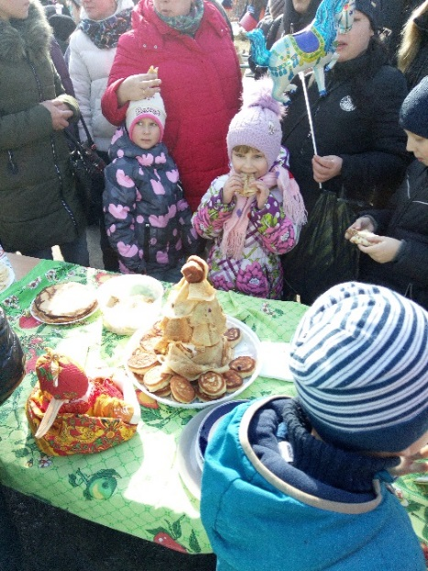
- К Международному женскому Дню воспитанники всех групп подготовили выставку рисунков «Прекрасней всех на свете» и стенгазеты «Мама, мамочка, мамуля!», посвященные мамам.
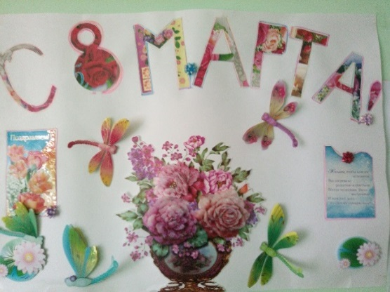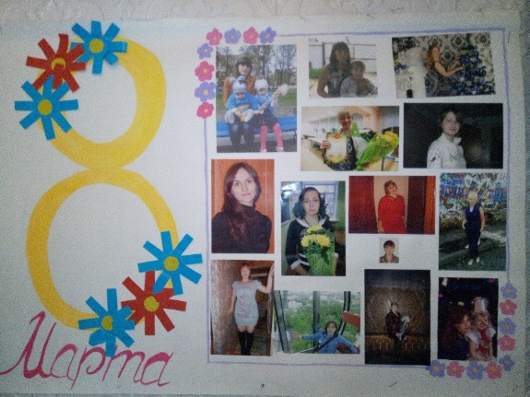
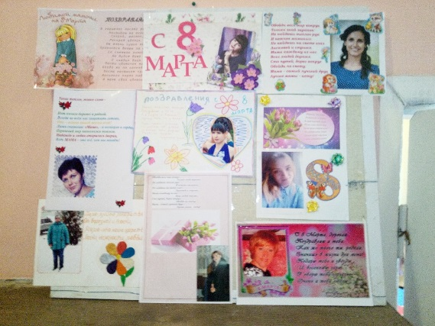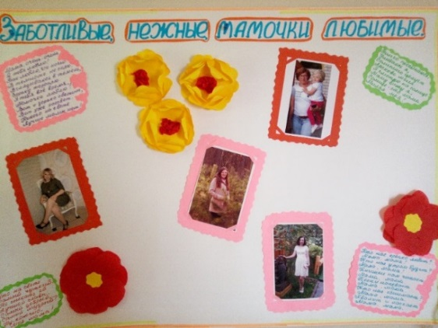
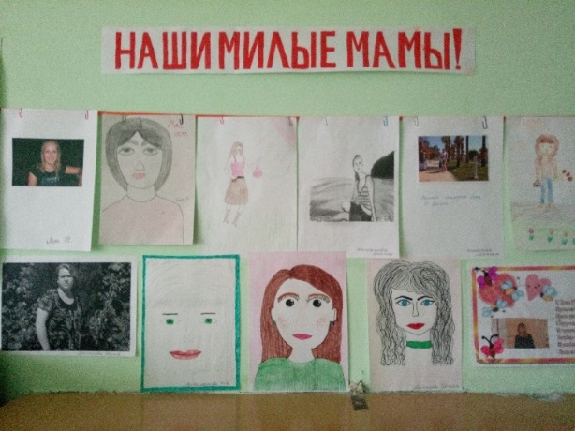
- Дети также поздравили своих мам с 8 марта на празднике в их честь.
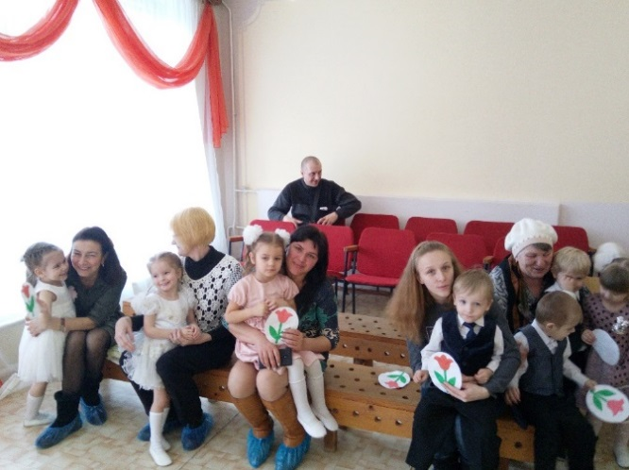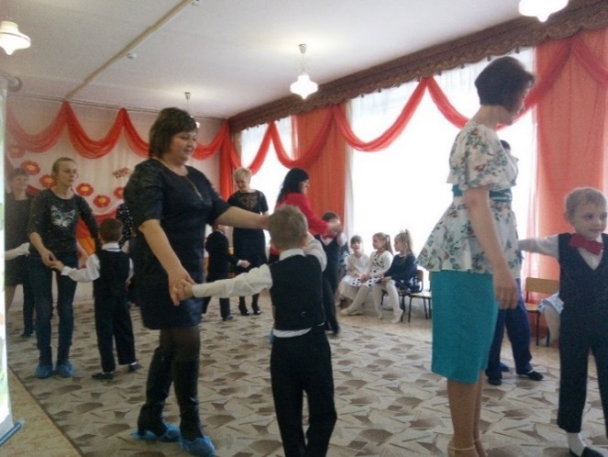
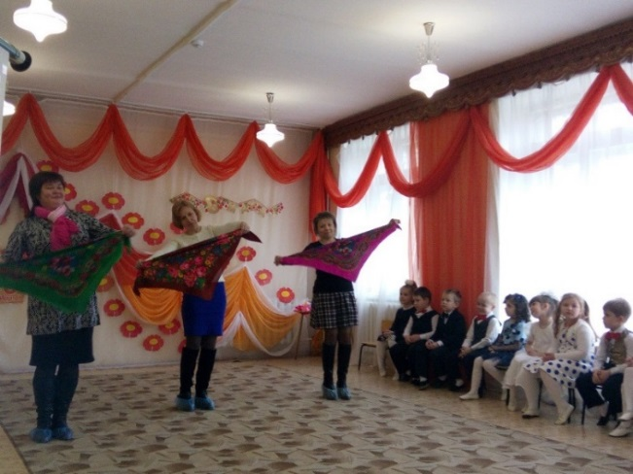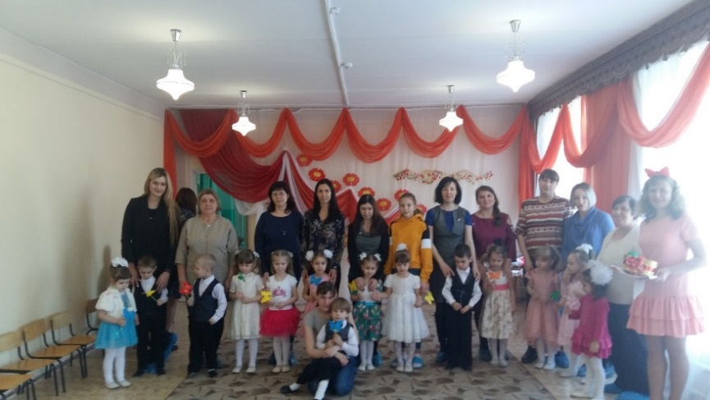
- В течение года воспитатели нашего детского сада активно развивали с детьми и проектную деятельность. У каждой группы была определена своя тематика:
- «Чистюля»;
- «Водичка»;
- «Книга – лучший друг»;
- «Времена года»;
- «Всем советуем дружить».
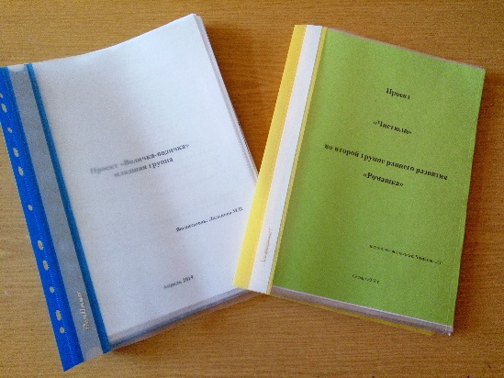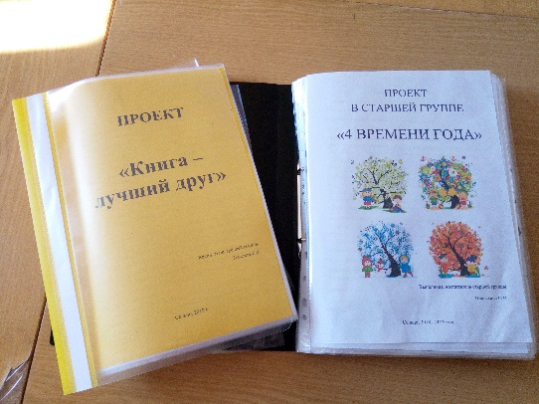
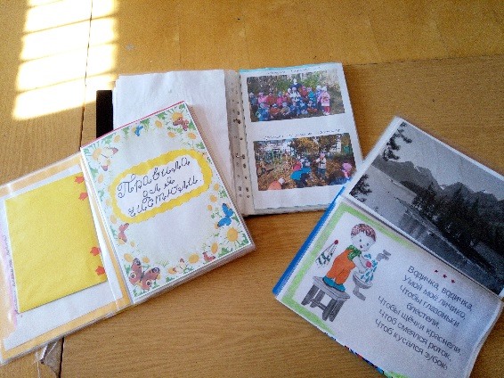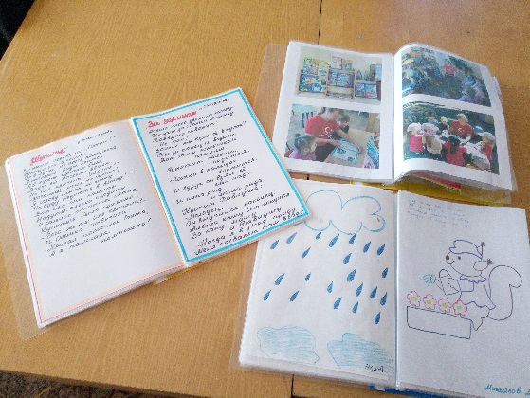
- В конце апреля в рамках проекта «Доброе сердце – добрые дела!» была проведена благотворительная ярмарка «Спешите делать добрые дела». Была осуществлена продажа на ярмарке изделий, изготовленных своими руками семьями воспитанников ДОУ. Собранные денежные средства были перечислены на счет «Комплексного центра социального обслуживания населения города Сельцо» для приобретения развивающих игр, канцелярских принадлежностей и др. для малообеспеченных и многодетных семей города.
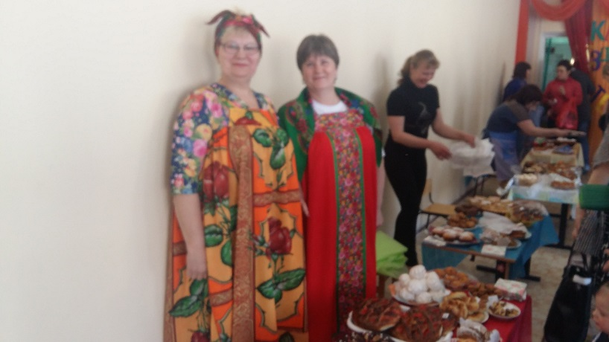
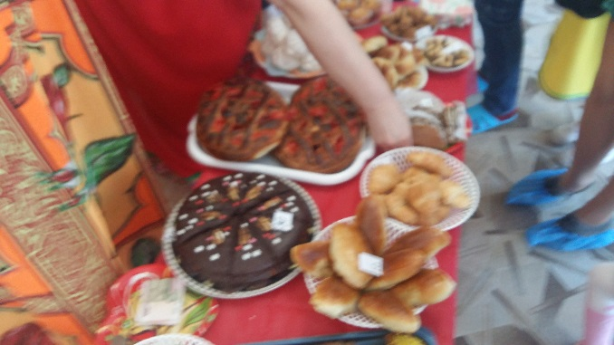
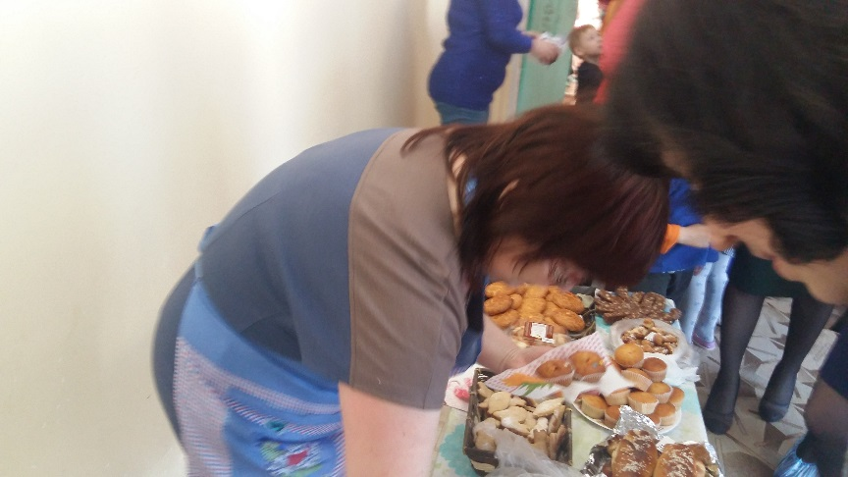
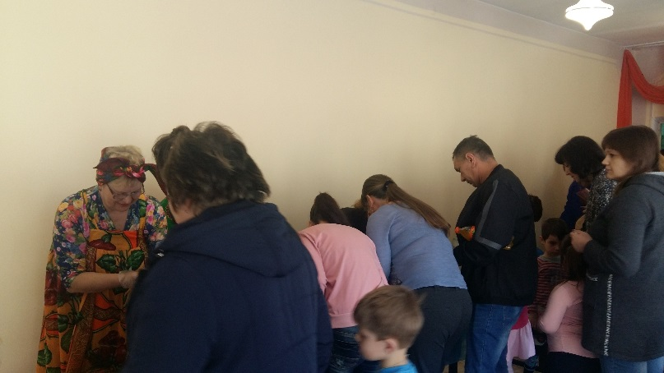

Раздел 3. Ответственное Родительство
«В семье закладываются корни, из которых вырастают потом ветви, и цветы, и плоды…»
В. Сухомлинский.
Цели:
- Создание условий для педагогического сопровождения семейного воспитания детей, воспитания и ценностного отношения к семье у детей и родителей.
- Сделать родителей активными участниками образовательного процесса, оказав им помощь в реализации ответственности за воспитание и обучение детей.
Задачи:
- Работа по раннему выявлению семей и детей, оказавшихся в трудной жизненной ситуации, нуждающихся в социальной поддержке;
- Формирование психолого-педагогических знаний родителей;
- Приобщение родителей к участию в жизни ДОУ;

- Для обновления банка данных о семьях и детях, находящихся в трудной жизненной ситуации, изучения причин неблагополучия семей воспитателями посещались семьи в рамках проведения профилактических мероприятий и рейдов.
- Также согласно плану совместных мероприятий ДОУ и МБУОО Центра психолого-педагогической, медицинской и социальной помощи на базе детского сада прошли родительские собрания для консультации родителей по сложным вопросам относительно воспитания детей.
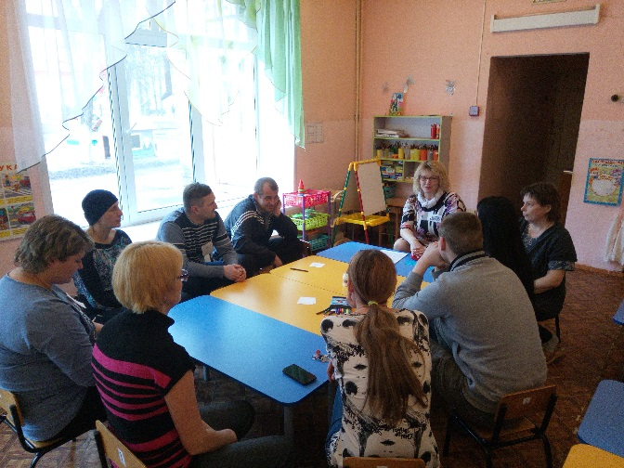
- В конце декабря в детском саду в рамках проекта «Доброе сердце – добрые дела!» прошла акция «А вдруг пригодится…» Родители детей приносили одежду, игрушки и книги, которые воспитанники детского сада отнесли в церковь Святителя Николая, а также в "Комплексный центр социального обслуживания населения города Сельцо", для помощи малообеспеченным семьям.
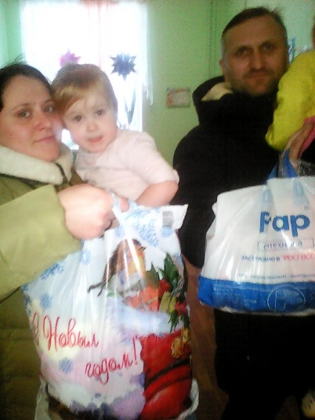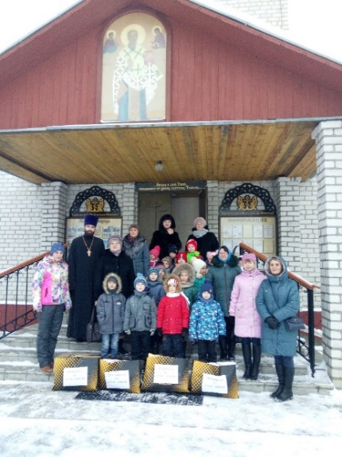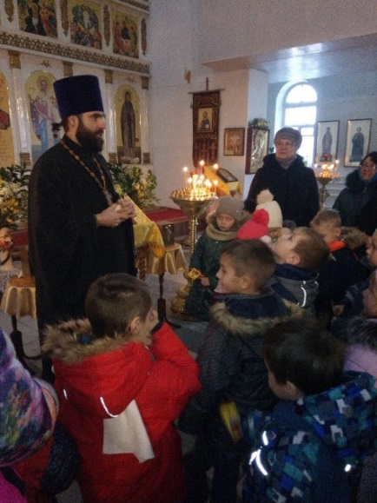
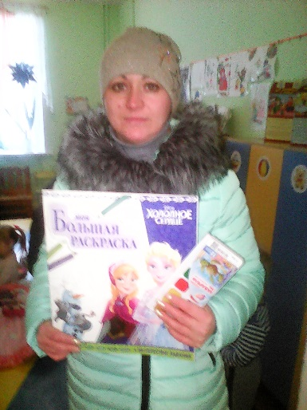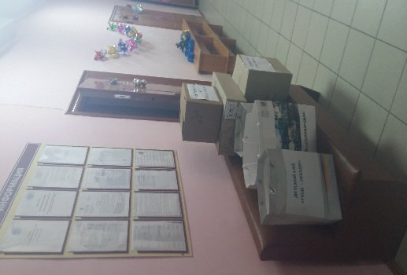
- Воспитанники детского сада поздравили с наступившим новым годом и колядками детей из Социального приюта для детей и подростков им. В.А. Козыревой. Дети подготовительной к школе группы вместе с воспитателем спели песню «Коляда» и поделились конфетами, которые наколядовали.
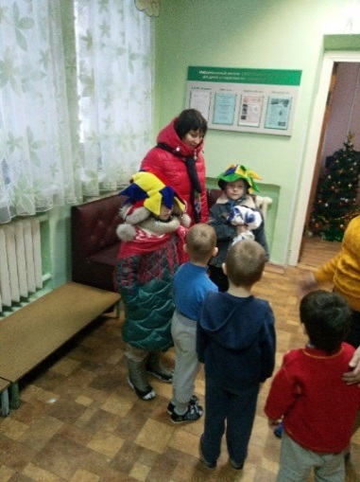
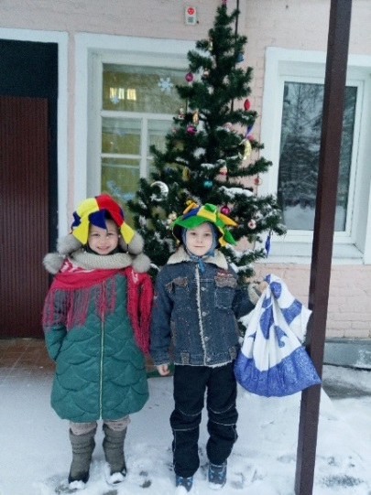

Раздел 4. Семейный клуб
«Семья – это общество в миниатюре, от целостности, которого зависит безопасность всего большого человеческого общества».
Феликс Адлер
Цели:
- создать новое нестандартное спортивное оборудование - тренажеры, помогающие полноценному физическому и психическому развитию детей дошкольного возраста для использования в системе занятий в ДОУ.
- стимулирование и совершенствование развития двигательных способностей и физических качеств у детей посредством использования нестандартного оборудования.

Задачи:
- мотивировать родителей на создание нестандартного оборудования;
- обобщить и распространить опыт работы по созданию и использованию нестандартного спортивного оборудования.
- пропаганда здорового образа жизни;
- организация взаимодействия и сотрудничества с семейным клубом через совместную деятельность.

- 22 ноября в нашем детском саду прошло собрание семейного клуба «Здоровейка», на котором воспитатель второй группы раннего развития Чукалкина Л.Г. провела мастер-класс по изготовлению нестандартного оборудования для занятий физической культурой в ДОУ и в семье «Мешочки из Ромашково».
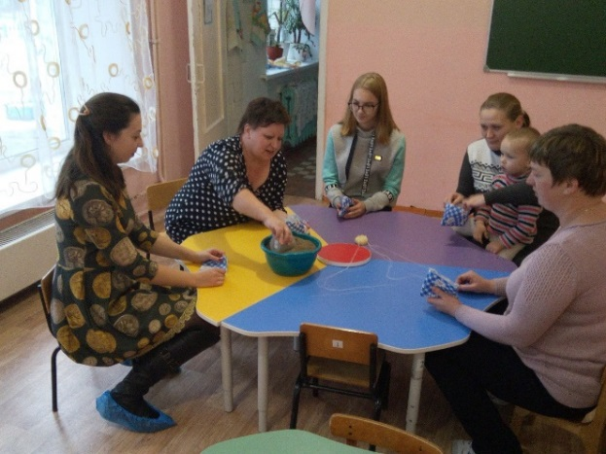
Мамы воспитанников сшили мешочки из ткани и наполняли их песком.
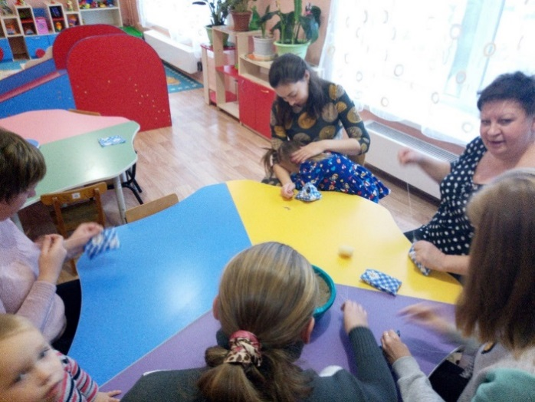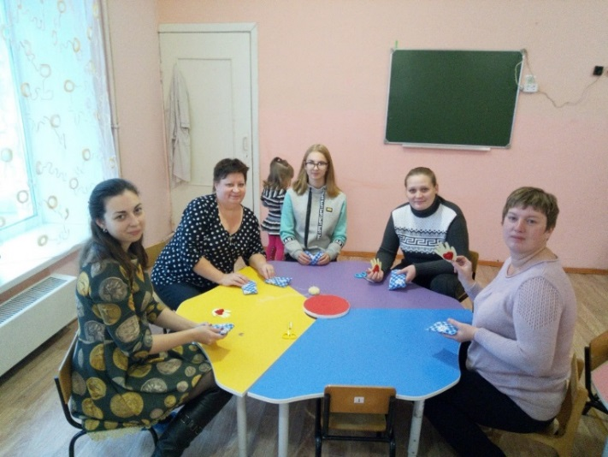
Эти мешочки будут использоваться для упражнений на осанку, на меткость и др.

- В младшей группе мастер-класс «Солнышко лучистое», прошедший 31 января, был направлен на изготовление моталочки. Моталочка – это традиционная народная игра для детей, используемая для тренировки мелкой моторики пальцев рук, которая напрямую связана с развитием умственных способностей и речевых навыков детей.
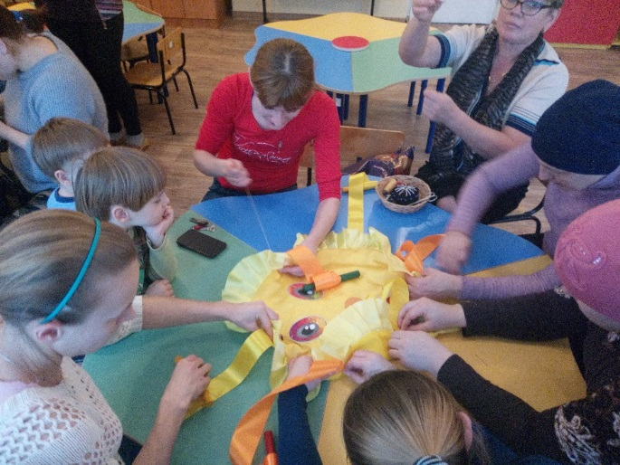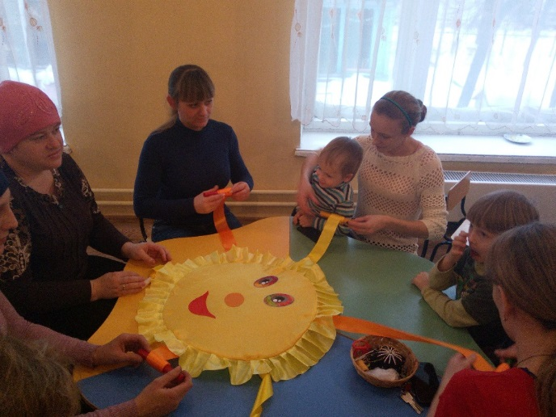
Родители пришивали лучики-ленточки, а дети с удовольствием им помогали. Совместная работа всегда радует и детей, и взрослых.
Игры «моталочки» хорошо использовать в качестве соревновательных игр, развлечений, индивидуальных занятий, а также в свободной игровой деятельности детей.
- В средней группе мастер класс «Рукавицы с секретом» был посвящен изготовлению массажных рукавичек.
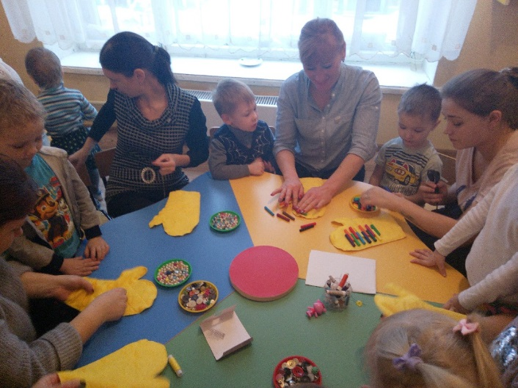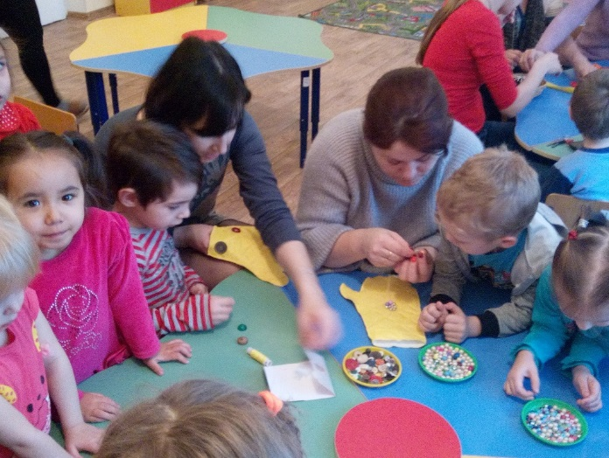
Рукавички оказывают позитивное влияние на рост и развитие детского организма, снимают усталость, улучшают циркуляцию крови, успокаивают нервную систему дошкольников. Массаж проводится для повышения общего тонуса организма, для укрепления иммунитета и улучшения эмоционального состояния ребёнка.
Родители изготавливали массажный инвентарь, используя пуговицы разной формы, бусины разной формы, а также колпачки от фломастеров.
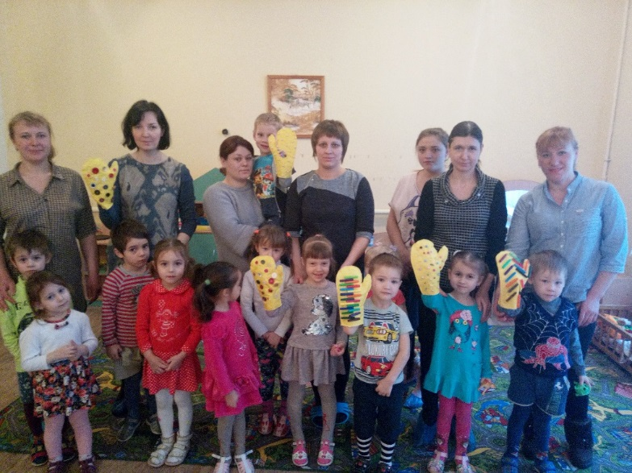
- 15 февраля заседание клуба «Здоровейка» прошло в старшей группе, где родители вместе с детьми изготавливали эспандеры «Веселая гармошка».
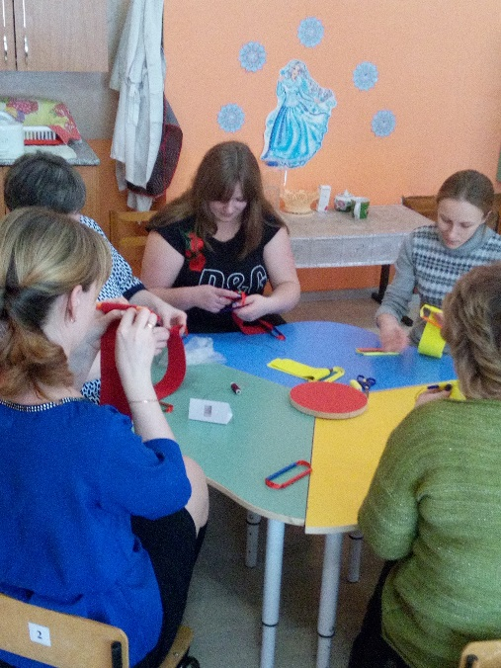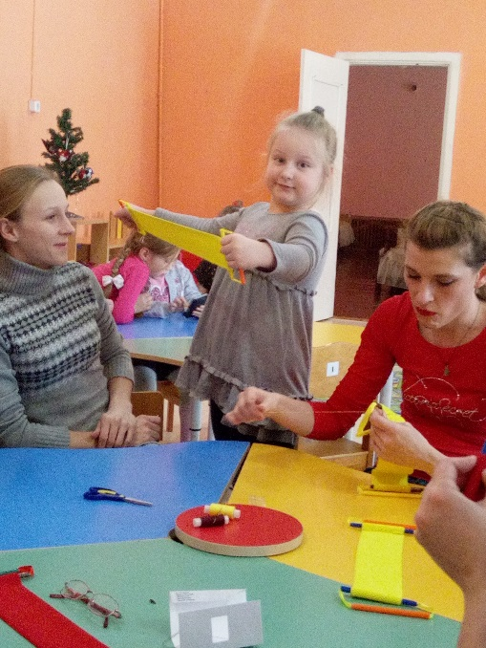
Этот спортивный тренажер предназначен для упражнений на развитие небольших групп мышц. Главный принцип тренировки с эспандером заключается в растяжении и сжатии. Это достигается с помощью эластичных деталей тренажера в данном случае обычной резинки.
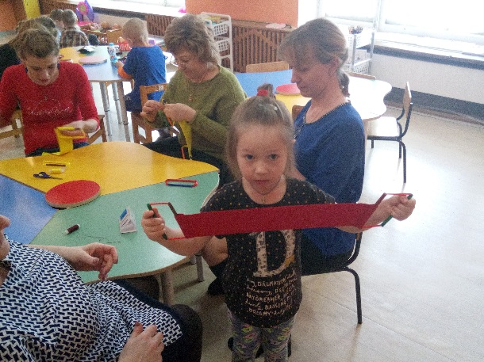
Детей привлекают необычные формы, красочность такого оборудования, что способствует более высокому эмоциональному тонусу во время проведения непосредственно образовательной деятельности и интересу детей к ним, формирует потребность к движению.

Раздел 5. Экологическая культура
Природа для нас — кладовая солнца с великими сокровищами… И охранять природу — значит охранять Родину.
М. М. Пришвин
Цель: дать детям расширенные знания о природе, научить видеть красоту и замечать прекрасное в окружающем мире, привить любовь к природе, научить заботиться о ней.
Задачи:
- воспитывать эмоционально-положительное отношение к природе;
- формировать понятие о себе как о жителе планета Земля, от которого зависит жизнь всего живого.

- В апреле началась активная подготовка к посадочному сезону. Дети вместе с воспитателями организовали «Огород на подоконнике» посеяли в группах семечки перцев, томатов, кабачков и других; и с удовольствием поливали и наблюдали, как из маленьких семечек появляются настоящие растения.
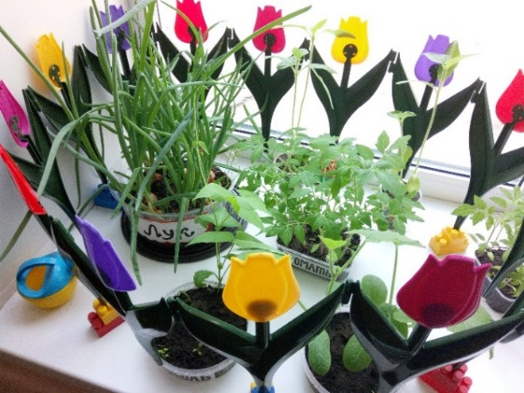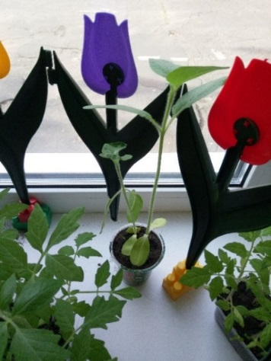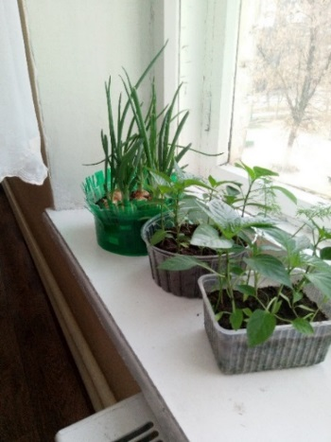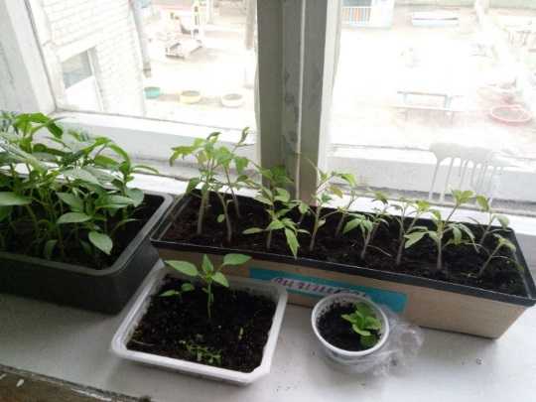
- 22 апреля во всем мире отмечается День Земли. В этот день по всему миру проходит масса мероприятий и акций, в которых принимают участие все желающие.
В нашем детском саду также прошла экологическая акция «Посади дерево», приуроченная ко Дню Земли. Родители вместе с воспитанниками озеленяли свои участки.
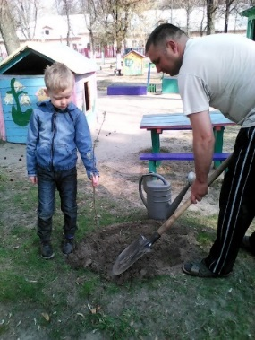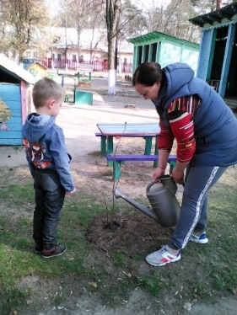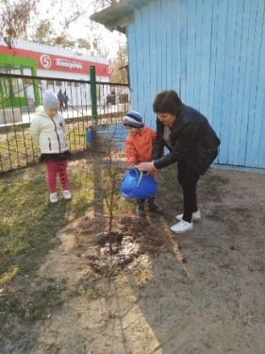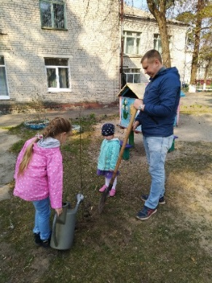
- В мае на участках прошли субботники, где родители принимали участие. Были приведены в порядок и песочницы, и другие строения. Также родители высадили цветы для озеленения участков.
